Статья
«Город мастеров»
Сегодня на базе центра «Созвездие» обучающиеся центра образования №1 приняли участие в фестивале прикладного творчества «Город мастеров».
Ребята разделившись на команды посетили по 3 мастер класса по изготовлению новогодней игрушки.
️Под руководством опытных наставников школьники осваивали различные техники: от росписи гипсовых заготовок до создания объемных фигур из фоамирана и бумаги. Каждый участник смог проявить свою фантазию и индивидуальность, создавая уникальное украшение для новогодней елки.
Фестиваль «Город мастеров» стал настоящим праздником творчества и подарил ребятам массу положительных эмоций и впечатлений.
#ОлимпЯО
#ОбразовательныйКомплекс
#ОбразованиеТутаев
#дддкистокамнашим
#Городмастеров2025
#СозвездиеТутаев
#Тутаев
https://vk.com/wall-1300625_14191
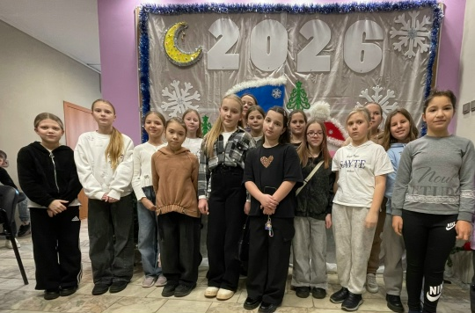

Статья
Вместе — сила добра! #НавстречуДругДругу

В преддверии Нового года волшебство творят не только сказочные герои, но и люди с большим сердцем!

Ученики Центра образования №6 вместе со своими родителями приняли самое активное участие в районной акции «Навстречу друг другу». Цель акции — собрать новогодние подарки для детей с ограниченными возможностями здоровья.

Каждый подарок — это частичка заботы, знак того, что о тебе помнят и тебя очень ждут. Это настоящее чудо, сделанное своими руками!

От всей души желаем всем детям в наступающем 2026 году крепкого здоровья, безграничного счастья и искренней радости! Пусть каждый день приносит улыбки, а самое заветное желание обязательно исполнится!

Спасибо всем участникам — детям, родителям и педагогам — за ваши отзывчивость и щедрость! Вместе мы делаем мир добрее.
#ОбразованиеТутаев #ОКОлимп #ОлимпЯО #ЦентрОбразованияЦО6 #ДДДКистокамнашим
https://vk.com/wall-233291922_369
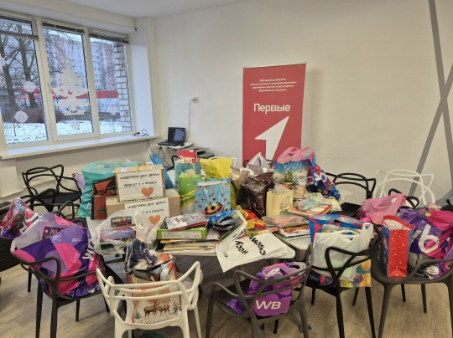

Статья
Муниципальный этап областного конкурса «Ученик года»

Сегодня в центре дополнительного образования «Созвездие» состоялся муниципальный этап областного конкурса «Ученик года».

Конкурс собрал талантливых школьников, продемонстрировавших свою креативность, знания и умения. Участники подготовили яркие творческие визитки, включающие элементы интерактивного взаимодействия с аудиторией, проявив себя как современные активные личности.

На протяжении мероприятия ребята успешно справились с различными конкурсными заданиями, подтвердив высокий уровень подготовки и способности нестандартно мыслить.

После напряжённой борьбы жюри единогласно присудило первое место Александру Ионину, который уверенно обошёл соперников благодаря яркому выступлению и глубоким познаниям в разных областях знаний.

Поздравляем Александра с победой и желаем дальнейших успехов!

#ОбразованиеТутаев
#ДДДКистокамнашим
#ОКОткрытие #КомплексОткрытие #ЦентробразованияКонстантиновский
https://vk.com/wall-180322083_8669
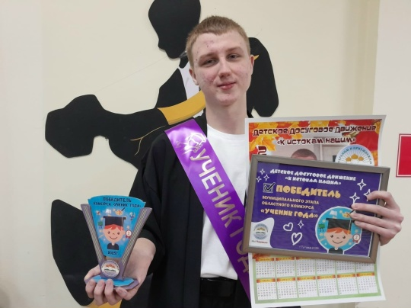

Статья
Сегодня, в рамках ключевых дел Детского досугового движения "К истокам нашим" направления ~ТВОРЧЕСТВО~ , на базе Центра "Созвездие" прошёл районный фестиваль "Мама всегда рядом".
В нëм приняли участие 11 команд из 9 ЦО ТМО.
Первым этапом являлось творческое представление своей команды - мама и ребëнок
Вторым этапом они презентовали в интересной форме "Семейное блюдо"
Пока подводились итоги мероприятия активисты нашего направления с куратором проводили квиз-игру на знание истории Дня Матери
Места распределились следующим образом:
Фроловы Дарья и Наталья, ЦО №3 (руководитель команды - Лукьянова Е.А.);
Новиковы Глафира, Александра и их мать Евгения, ЦО №6 (руководитель команды - Ботова Н.Д., Крамарева И.С.) ;
Кузьмина Варвара и Околелова Наталья, ЦО №3 (руководитель команды - Лукьянова Е. А.).
Оценивали конкурсные испытания компетентные жюри:
- Заведующий туристско-краеведческим отделом Центра "Созвездие" - Долголожкина Елена Владимировна;
- Выпускница Детского досугового движения " К истокам нашим" - Балукова Софья;
- Руководитель АБТ "Серпантин" - Рожкова Светлана Николаевна.
Благодарим за выступление Вокально-хореографический ансамбль «БАЛАГУША» на открытии нашего фестиваля
Фото с мероприятия в альбоме: vk.com/album-140600911_3093...
#дддкистокамнашим
https://vk.com/wall-216285986_60
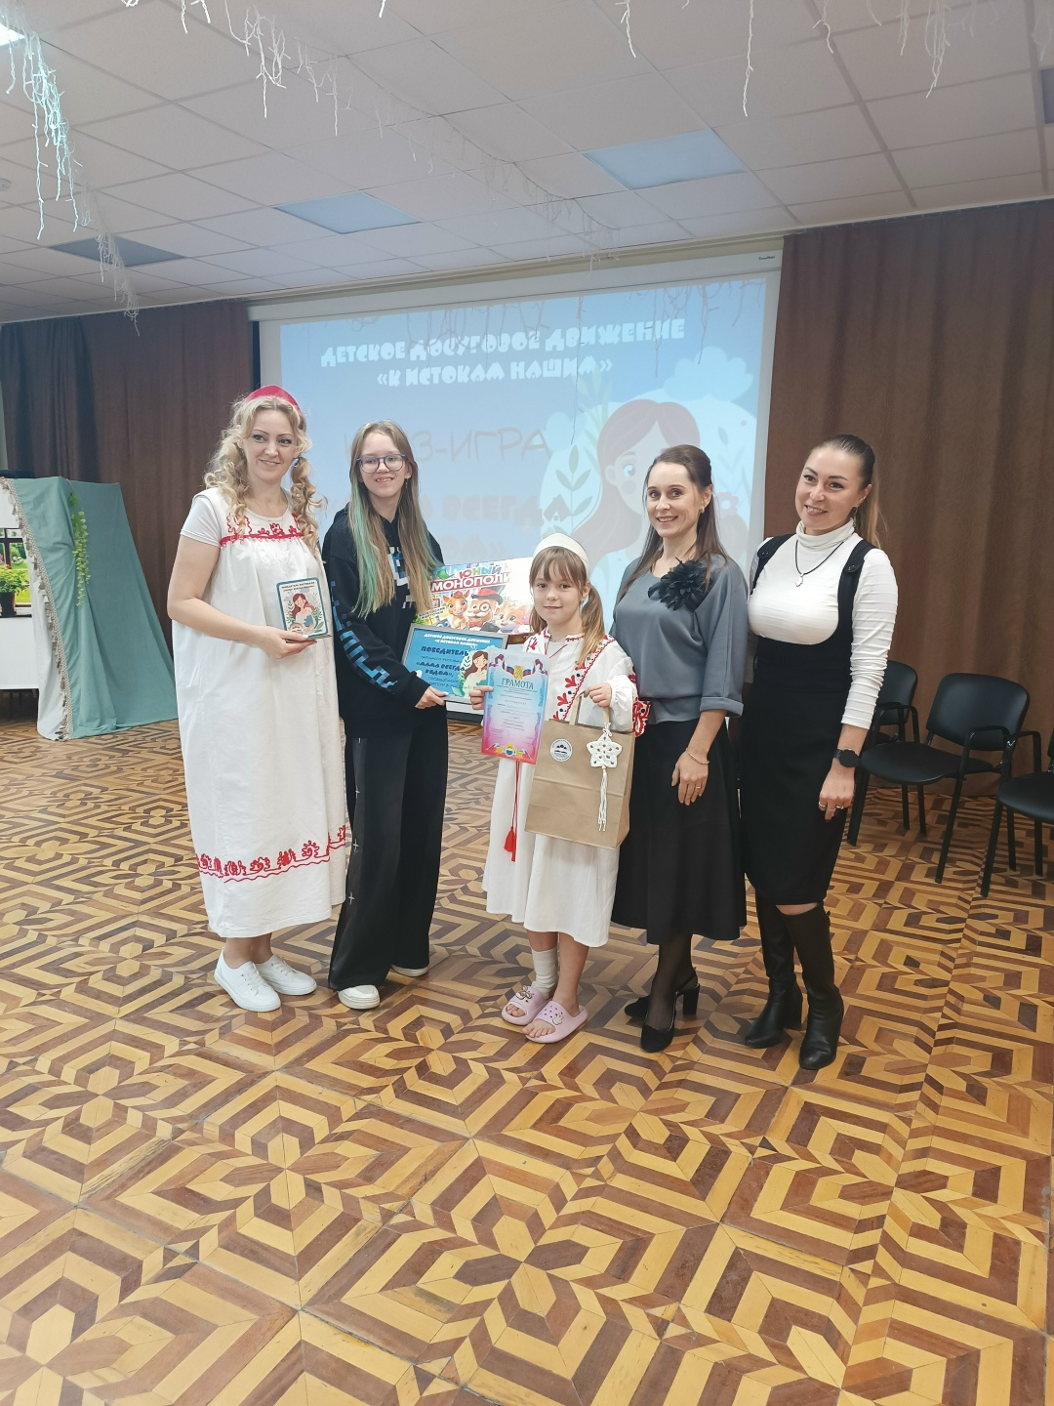

Статья
Сегодня на базе центра «Созвездие» прошел традиционный фестиваль «Нити единства» , посвященный Дню народного единства России.
Каждая команда, представлявшая различные образовательные учреждения должна была выбрать народность и подготовить мастер-класс отражающий ее уникальную культуру и самобытность.
Обучающиеся Центра образования №1 достойно представили армянскую культуру. Они не только рассказали увлекательную историю появления армянского алфавита, его значимость для сохранения и развития армянской идентичности, но и провели мастер-класс по созданию оригинального магнита с изображением армянской буквы. Участники мастер-класса с удовольствием освоили технику росписи и конечно же, унесли с собой не только готовый сувенир, но и частичку армянской культуры.
По итогам конкурса команда Центра образования №1 заняла почетное второе место. Фестиваль «Нити единства» в очередной раз подтвердил свою значимость как площадка для культурного обмена и укрепления межнационального согласия.

#ОлимпЯО
#ОбразовательныйКомплекс
#ОбразованиеТутаев
#ДДДКистокамнашим
#ДвижениеПервых76
#ДвижениеПервых
https://vk.com/wall-1300625_13876
